 | Fiche Technique Produit 071
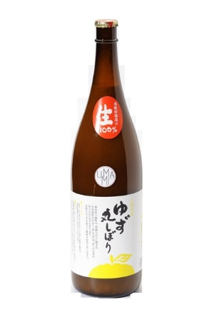 | Jus de yuzu 1800ml / Yuzu Juice 1800ml
 | Code produit / Reference |  | 071
 | Société productrice / Producing firm |  | BANDO
 | EAN 13 |  | 458016844025
 | Code douane(HS) / Customs code |  | 2009311999
 | Origine / Origin |  | Japon / Japan
 | Conditionnement / Conditionning |  | Bouteille verre / Glass bottle
 | Produit bio / Organic product |  | Non / No
Composition et utilisation / Composition and use
Ingrédients / Ingredients | Jus de yuzu 100% / Yuzu Juice 100%
Allergènes / Allergens | /
OGM / GMO | Non / No
DLUO / Shelf Life | 1 an / 1 year
Conservation avant ouverture / Storage conditions before opening | A conserver au réfrigérateur / Keep refrigerated
Conservation après ouverture / Storage conditions after opening | A conserver au réfrigérateur et à consommer dans un mois. / Keep refrigerated and consume within one month.
Description / Description | Jus de yuzu (citron japonais) extrait des agrumes récoltés à la main (non chauffé). Utilisable dans les marinades, les sushi, le poisson grillé, comme assaisonnement dans toutes sortes de plats, ainsi que comme ingrédient dans des boissons (shochu, cocktails, miel). / Hand-picked yuzu (japanese lemon) juice (not heated). Possible use in vinegared food, sushi, grilled fish and as a seasoning for other dishes as well as an ingredient for drinks (shochu, cocktails, honey).
Mode d’emploi / Application advice | Il s’utilisera en remplacement du citron aussi bien dans vos préparations salées que sucrées : en sorbet, dans vos salades de fruits, dans vos cocktails. Il s’intégrera à merveille à vos sauces pour accompagner poissons et fruits de mer. / The yuzu juice can be used instead of lemon in both savory and sweet preparations: sorbet, fruit salads, and cocktails. It can also be used in your sauces for fish and seafood.
Valeurs nutritionnelles moyennes (pour 100g) / Nutrition facts (per 100g):
Valeur énergétique moyenne / Average energy value: |  |  | 142 kJ | 34 kcal
Matières grasses / Fat: | 0,5g | Glucides / Carbohydrate: |  | 7g
dont saturés / with saturated: | 0,01g | dont sucres / with sugar: |  | 1,7g
Sel / Salt: | 0,0275g | Protéines / Protein: |  | 0,4g
Informations logistiques / Logistic informations
Volume Net / Net volume | 1,8L | Poids Net / Net Weight |  | 1800g
Poids Brut / Gross Weight | 2800g
Colisage / Packing | 6 | Poids Net Colis / Package Net Weight (kg) |  | 10,8 kg
Dimensions Colis / Package Dimensions (P x L x H en cm) | 24 x 35 x 44 | Poids Brut Colis / Package Gross Weight (kg) |  | 18 kg

Mis à jour : 18/07/2022

